Сегодня, 27 января учащиеся нашей школы посмотрели «Урок- мужества. Подвиг блокадного Ленинграда»
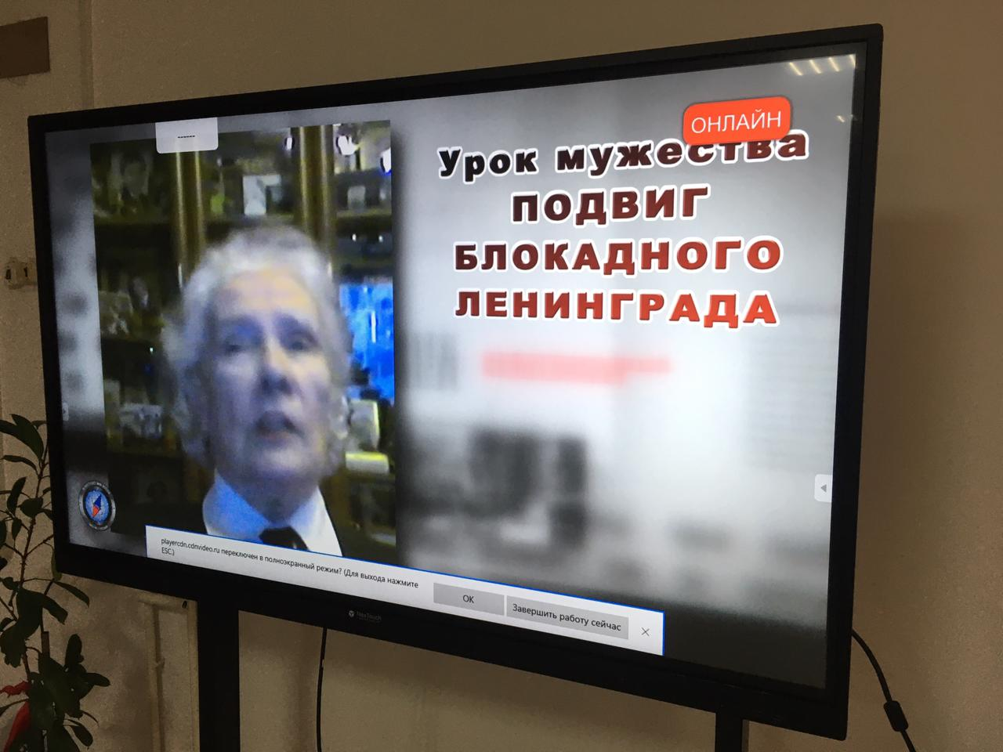
Цель урока- сохранение исторической памяти о событиях жертвах Великой Отечественной войны 1941-1945 годов. Онлайн- урок прошел при поддержке Московского педагогического государственного университета, Общероссийского народного фронта, Бессмертного полка России, Ассоциации «Группы «Вымпел», Россотрудничества.
Ребята ознакомились с кадрами документальной кинохроники, фотографиями той поры. Никого не оставил равнодушным рассказы о мужестве участников обороны, жителей города на Неве, воспоминания детей блокадного Ленинграда.
